Día de la fundación de San Juan
13 de junio
- ¿Quién fundó San Juan, dónde y cuándo se realizó dicha fundación?

Juan Jufré de Loayza y Monteza, un adelantado de la tercera corriente colonizadora que penetró por el Norte, fue quien fundó San Juan de la Frontera un 13 de junio de 1562, en nombre de Francisco de Villagra, Capitán general de los Reinos de Chile y de su Majestad el rey Felipe II de España.

- ¿Por qué se realizó una segunda fundación? ¿Dónde se hizo?

La expedición para la segunda fundación de Buenos Aires, tenía como objetivo establecer una salida al Atlántico, para facilitar el tráfico comercial entre el Alto Perú y España.

- ¿Qué pasó con los aborígenes que habitaban en estas tierras?

Las primeras invasiones también desencadenaron enormes epidemias que mataron a miles de aborígenes; otros muchos fueron masacrados. En tan sólo cien años desde la primera invasión de su tierra, su número se redujo de aproximadamente un millón a sólo 60.000.

- Busca datos sobre la cultura de los primeros habitantes de San Juan, lengua, religión, economía , vestimenta y tareas domésticas

La lengua que tratamos es el español, la religión es cristiana, La economía sanjuanina se desarrolla en base a la actividad agrícola, Las mujeres por general usan aretes en forma de argollas, las tareas son limpiar ordeñar cosechar etc...

5-ilustra el tema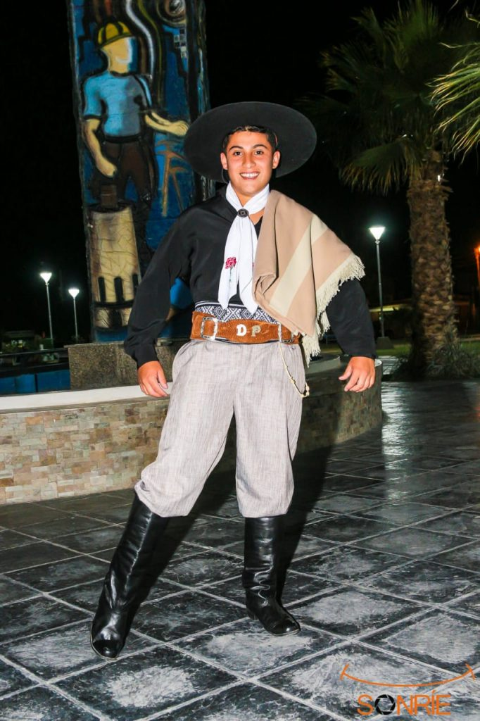

Día de los derechos Argentinos sobre las islas Malvinas e islas del Atlántico sur
10 de junio
- ¿A qué se llama soberanía?
Se le llama soberanía Se refiere al ejercicio de la autoridad en un cierto territorio. Esta autoridad recae en el pueblo, aunque la gente no realiza un ejercicio directo de la misma sino que delega dicho poder en sus representantes.

- ¿Cómo está formado nuestro territorio nacional?

Se encuentra dividido en veintitrés provincias y una Ciudad Autónoma que, en muchos sentidos, tiene un estatuto similar al de las provincias. Según el Censo de 2010, el territorio alberga a 40.117.096 habitantes, de los cuales 36.517.332 habitan en zonas urbanas.

- ¿Por qué se conmemora este día?

En esta fecha se conmemora el 193 aniversario de la creación de la Comandancia Política y Militar de las Islas Malvinas y adyacentes al Cabo de Hornos, cuando se designó al frente a Luis Vernet.

- Ilustra el tema



Día de la cruz roja Argentina
10 de junio

1-¿Quién fundó la Cruz Roja Argentina?
En 1879 el gobierno argentino, a cargo de Nicolás Avellaneda, ratifico el 1º Convenio de Ginebra. Con este antecedente, Cruz Roja Argentina fue fundada el 10 de Junio de 1880 por iniciativa de los médicos Guillermo Rawson y Toribio Ayerza, quienes recibieron el título de presidentes honorarios.
2- ¿Cuál es su objetivo?
Su propósito es proteger la vida y la salud y hacer respetar a la vida humana. Promueve la comprensión mutua, la amistad, la cooperación y una paz duradera entre los pueblos. No hace ninguna distinción de nacionalidad, raza, religión, condición social ni credo político
3-Ilustra el tema



Día nacional de la libertad latinoamericana
17 de junio

- Investiga sobre la vida de este prócer y escribe su biografía

José Francisco de San Martín y Matorras​ (Yapeyú), Virreinato del Río de la Plata; 25 de febrero de 1778-Boulogne-sur-Mer, 17 de agosto de 1850)​ fue un militar y político argentino, y uno de los libertadores de Argentina, Chile y Perú.
Conflictos: Guerra de la Independencia Españ...
Padres: Juan de San Martín y Gregoria Matorras
Fallecimiento: 17 de agosto de 1850; (72 años); ...
Nombre de nacimiento: José Francisco de San ...

- ¡Qué hecho de su vida te llamó la atención, escríbelo brevemente!

Me llamo a atención de que a los once años comenzó la carrera de militar en el cadete en el regimiento Murcia

- Ilustra en tema

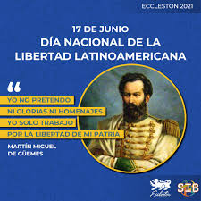

Día de la bandera
20 de junio

- ¿Por qué se recuerda este día?
20 DE JUNIO: DÍA DE LA BANDERA EN CONMEMORACIÓN DEL FALLECIMIENTO DEL GENERAL MANUEL BELGRANO. Este día se honra al creador de la Bandera Nacional Manuel Belgrano, quien el 20 de junio de 1820 en Buenos Aires pasó a la inmortalidad

- Escribe la biografía de Manuel Belgrano

Fue uno de los principales patriotas que impulsaron la Revolución de Mayo, por la cual se destituyó al virrey Baltasar Hidalgo de Cisneros, y fue vocal de la Primera Junta de gobierno que lo reemplazó. Luchó en la guerra de Independencia de la Argentina contra los ejércitos realistas.
Hijos: Manuela Mónica Belgrano; Pedro Rosas ...
Nombre completo: Manuel José Joaquín del C...
Nacimiento: 3 de junio de 1770; Buenos Aires, ...
Ocupación: abogado, periodista, político, diplo...

- ¿Dónde se izó por primera vez la bandera?

El 27 de febrero de 1812, a orillas del río Paraná, en el entonces pueblo de Rosario, Manuel Belgrano izó, por primera vez, la enseña albiceleste.

- ¿ Qué representa en tu vida la Bandera? (recuerda tu Promesa de Lealtad)

La bandera representa mucho en mi vida ya que ella es un símbolo que representa a nuestra patria, y hacer la promesa fue todo lo mejor que me paso.

- ¿A PARTIR DE LA INVESTIGACIÓN QUE REALIZASTE, CUÁNTO APRENDISTE? ¿Te animas a responder resaltando la respuesta correcta de estas trivias sobre la vida de Manuel Belgrano?

1- Belgrano nace en Buenos Aires en un año par ¿En cuál?
a. 1766
b. 1770
c. 1790
2- Belgrano se llama Manuel José Joaquín, y también…
a. De los ángeles
b. Del Corazón de Jesús
c. Francisco 3
2- A su regreso en 1794 y como funcionario propone la creación de varias escuelas. ¿Cuáles?
a. de Agricultura
b. de Náutica
c. de geometría y dibujo
4. Colabora en la fundación del primer periódico publicado en nuestro país ¿Cómo se llama?
a. Correo de Comercio
b. Telégrafo Mercantil
c. La Gaceta
5- En las barrancas del Paraná inaugura dos Baterías del ejército. Sus nombres son:
a. Libertad
b. Fraternidad
c. Independencia
6- Belgrano crea la enseña patria. ¿Dónde y en qué año?
a. Tucumán, 1811
b. Salta, 1813
c. Rosario, 1812
7. Como General del Ejército del Norte consigue dos grandes victorias? Aquí se las menciona.
a. Salta
b. Tucumán
c. Chacabuco
8. También es derrotado en dos batallas por los realistas ¿Cuáles?
a. Las Piedras
b. Vilcapugio
c. Ayohuma
9- Esas derrotas determinan el envío de un coronel para suplantar a Belgrano ¿Quién?
a. Juan Lavalle
b. José Casimiro Rondeau
c. José de San Martín
10- Regresa de Tucumán muy enfermo y sin recursos ¿Qué le ofrece a su médico como paga?
a. Una medalla de oro b. Una valiosa lapicera
c. Su reloj
11- Muere en el mes de junio, ¿qué día?
a. 1 de junio b. 3 de junio c
b. 20 de junio
12- Falleció en el año...
a. 1820
b. 1720
c. 1920
6- Ilustra el tema
